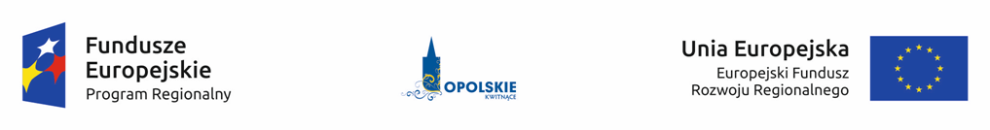

Projekt pn: „Realizacja strategii niskoemisyjnych na obszarze Subregionu Północnego Województwa Opolskiego” współfinansowany przez Unię Europejską ze środków Europejskiego Funduszu Rozwoju Regionalnego w ramach Regionalnego Programu Operacyjnego Województwa Opolskiego na lata 2014-2020 w ramach Poddziałania 3.1.1 - Strategie niskoemisyjne w miastach subregionalnych

Załącznik nr 1 do zapytania FP.2600.6.1.2021.KM
FORMULARZ OFERTY

Ja/My niżej podpisani

Nazwa Wykonawcy................................................................................................................

z siedzibą:...........................................................................................................................

tel...........................................e-mail ..................................................................

Składam/-my niniejszą ofertę na wykonanie filmów promocyjnych w ramach promocji projektu „Realizacja strategii niskoemisyjnych na obszarze Subregionu Północnego Województwa Opolskiego” współfinansowanego przez Unię Europejską ze środków Europejskiego Funduszu Rozwoju Regionalnego w ramach Regionalnego Programu Operacyjnego Województwa Opolskiego na lata 2014-2020 w ramach Poddziałania 3.1.1 - Strategie niskoemisyjne w miastach subregionalnych.

wartość wynagrodzenia netto:...........................................zł,

podatek VAT ....................................zł

wartość wynagrodzenia brutto .............................................zł

(słownie:......................................................................................................

- Termin realizacji zamówienia 30.07.2021 r.

2. Ponadto oświadczamy, iż:
- Niniejsza oferta jest ważna 30 dni od daty złożenia.
- Akceptujemy zapisy zapytania ofertowego oraz zapisy Projektu Umowy stanowiącego Załącznik nr 2 i w przypadku gdy nasza oferta zostanie wybrana jako najkorzystniejsza zobowiązujemy się do zawarcia umowy w miejscu i terminie wskazanym przez Zamawiającego.
- Posiadamy doświadczenie w zakresie realizacji podobnego rodzaju i charakteru instrumentów
informacyjno-promocyjnych, w tym w szczególności dla projektów współfinansowanych ze środków publicznych w ramach programów wspólnotowych lub krajowych.
- Zapoznaliśmy się z wytycznymi Instytucji Zarządzającej oraz z wytycznymi zawartymi w Księdze Identyfikacji Wizualnej znaku marki Fundusze Europejskie i znaków programów polityki spójności na lata 2014-2020 w odniesieniu do tablic pamiątkowych i informacyjnych

..................................................... miejscowość i data

............................................................................................................. Podpis Wykonawcy lub osoby uprawnionej do reprezentowania Wykonawcy

